

1. МИНИСТЕРСТВО ОБРАЗОВАНИЯ И НАУКИ РЕСПУБЛИКИ ДАГЕСТАН

МО «БУЙНАКСКИЙ РАЙОН»

МКОУ «ВЕРХНЕКАЗАНИЩЕНСКАЯ СРЕДНЯЯ ОБЩЕОБРАЗОВАТЕЛЬНАЯ ШКОЛА №2 ИМЕНИ ГЕРОЯ РОССИИ ДАУДОВА ЗАКИРА АЛИЕВИЧА»

368206, РЕСПУБЛИКА ДАГЕСТАН С.В-КАЗАНИЩЕ ТЕЛ.8-928-682-98-52

Е-mail: [vk29051@bk.ru](mailto:vk29051@bk.ru), адрессайта:http://v-kaza.dagestanschool.ru/

ИНН 0507019915 ОГРН 1070507004160

**Справка по целевым программам « О патриотическом воспитании граждан в Республике Дагестан» в Верхнеказанищенской СОШ №2 имени Героя России Закира Даудова» за 1 квартал 2021г**

|  |  |  |  |  |  |
| --- | --- | --- | --- | --- | --- |
| **№** | **Наименование мероприятия** | **Общее количество**  **обучающихся** | **Приняли участие в мероприятии** | **Гости принявшие участие в мероприятии** | **Распорядительный документ по мероприятии** |
| **1** | **Урок Мужества «Помним .Скорбим. Гордимся.»** | **479 уч-ся** | **64 уч-ся** | **-** | **Справка зам.директора по ВР Атагаджиева З.М.** |
| **2** | **Урок Мужества Афганистан болит в моей душе»** | **479 уч-ся** | **158 уч-ся** | **-** | **Справка зам.директора по ВР Атагаджиева З.М.** |
| **3** | **Урок Мужества Просмотр кинофильма «Афганистан –незаживающая рана»** | **479 уч-ся** | **57 уч-ся** |  | **Фильм** |
| **4** | **Фильм о Герое России Даудове З.А.** | **479уч-ся** | **257 уч-ся** |  | **Фильм** |
| **5** | **День юного антифашиста** | **479 уч-ся** | **24 уч-ся** |  |  |

**Мероприятия, посвященные к Дню защитников Отечества в МКОУ « Верхнеказанищенская СОШ №2 имени Героя России Даудова З.А.»**

**10-23 февраля2021г**

|  |  |  |  |  |  |
| --- | --- | --- | --- | --- | --- |
| **№** | **Дата** | **Мероприятие (Краткое описание)** | **Место, время проведения** | **Организаторы мероприятия** | **Кол-во уч-ся** |
| **1.** | **22.02** | **Акция «Армейский чемоданчик»** | **Сош№2** | **Кл.руководители** | **239 уч-ся** |
| **2.** | **21.02.** | **Мероприятия, посвященные Дню Отечества в начальных классах** | **СОШ№2** | **Кл. рук.1-11кл** | **225 уч-ся** |
| **3.** | **24.02.** | **Посещение Музея боевой славы 5 «б» кл** | **Г. Буйнакск** | **Акаева Л.С.** | **24 уч-ся** |
| **4** | **20.02** | **А ну-ка ,мальчики!**  **3-4 кл** | **СОШ №2** | **Кл.рук нач.кл** | **40 уч-ся** |

**С 10-26 .02.2021г. в школе стартовала Общешкольная линейка «Живая память». Во всех классах были проведены Уроки Мужества на темы: « Афганистан болит в моей душе», «Помним. Скорбим. Гордимся», День юного антифашиста. Также был просмотрен фильм о Герое России Даудове З.А., кинофильма «Афганистан –незаживающая рана». На эти мероприятия был охвачен большой контингент учащихся.**

**Урок Мужества в 9-х классах Атаева Д.М. на тему: «Помним.Скорбим. Гордимся».**

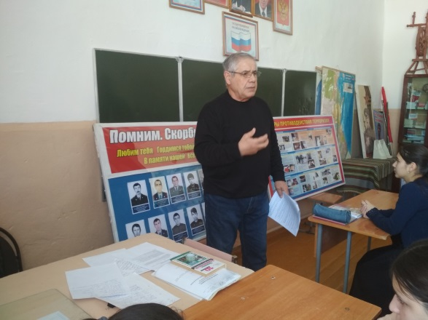 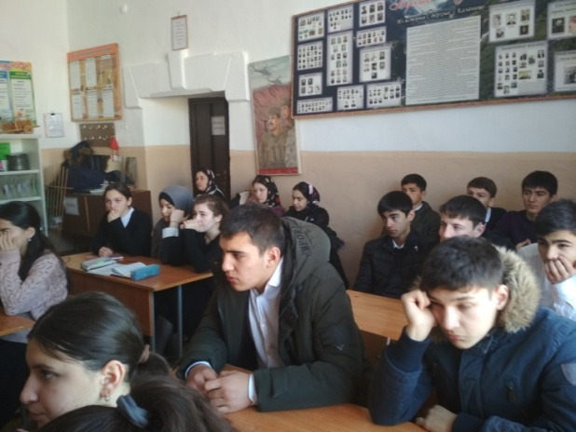

**Уроки Мужества Агарагимовой И.Г. в 7 «а» и 6»б» классах на тему: «Герои Афганской войны»**

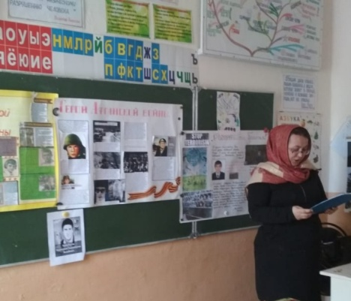 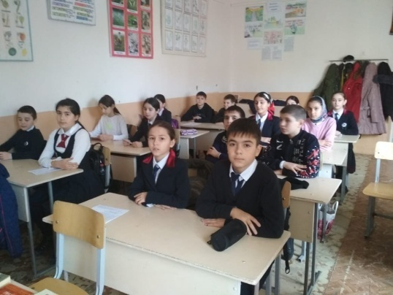

**Урок Мужества «Афганистан-боль и память» в 4 «а» Баритовой М.Ш.**  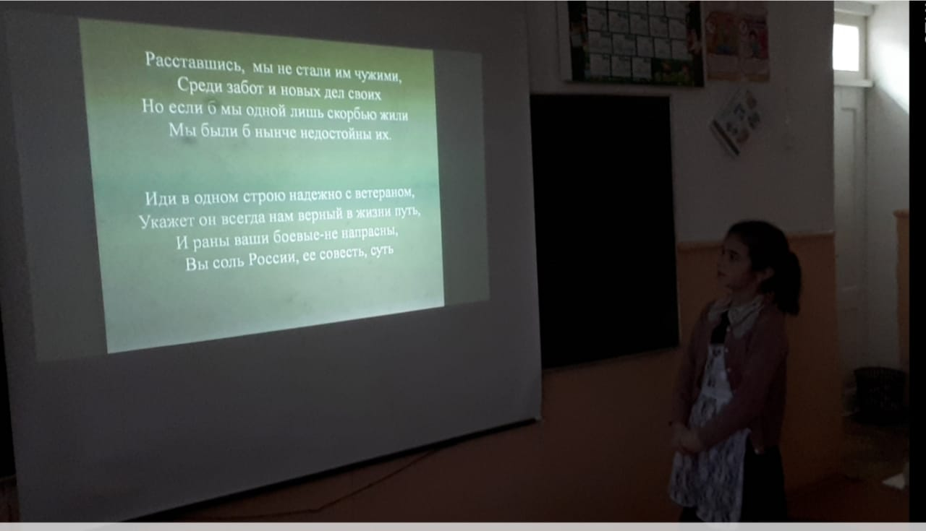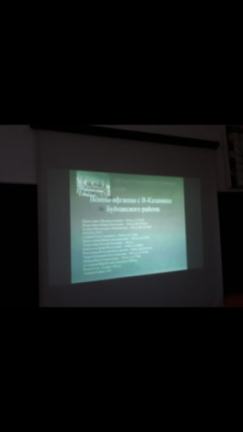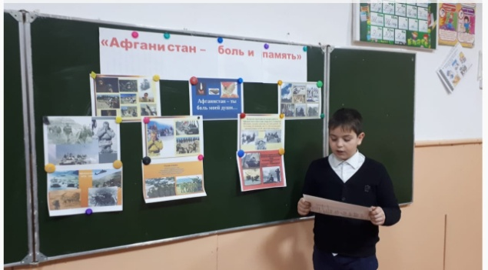 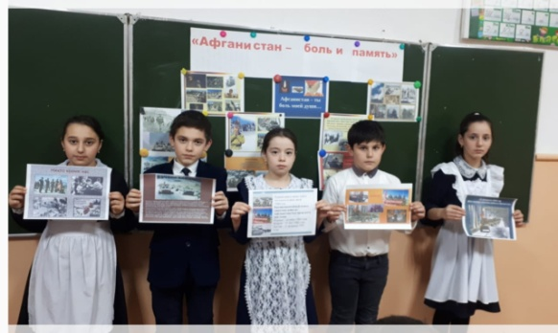

**Урок Мужества «Надо жить во имя жизни» просмотр кинофильма про Афганистан в 6-7 кл Агарагимова И.Г.**

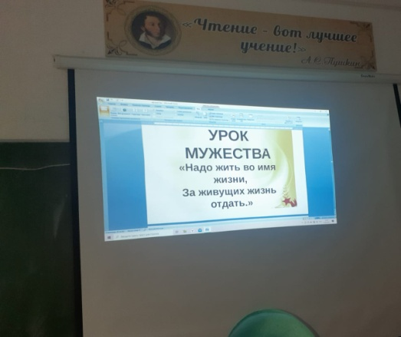 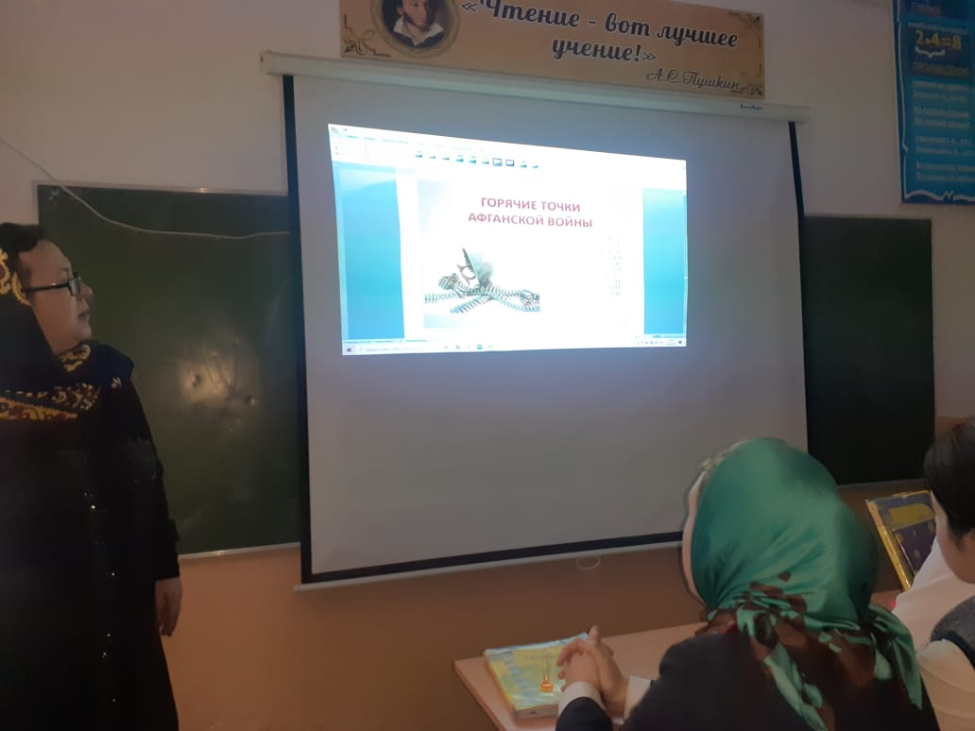 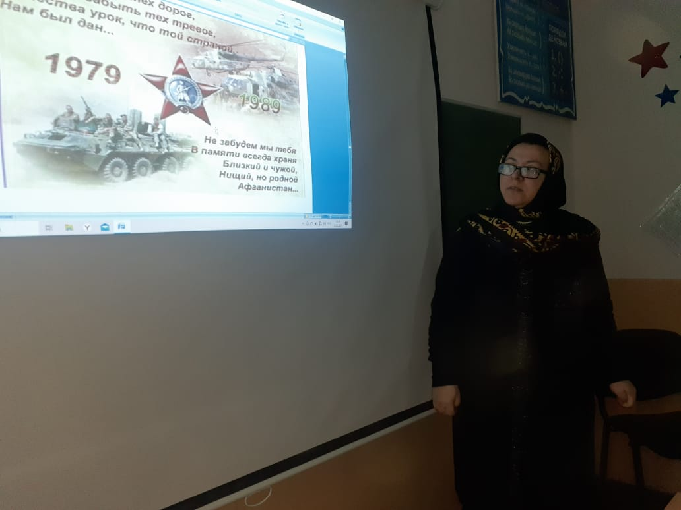

**Мерприятия на День защитников Отечества в начальных класса 2»б» класс.** 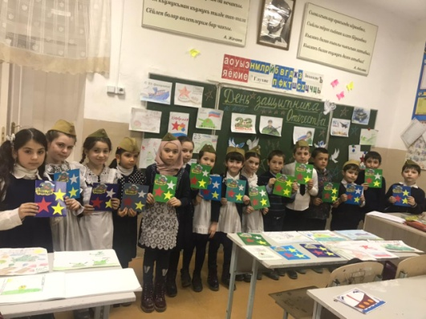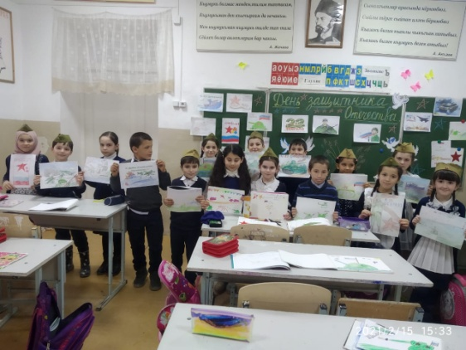

**Классный руководитель Зубаирова З.Г.**

**Урок Мужества в 3 «а» кл. Кл.руководитель Халатовой А.Н.**

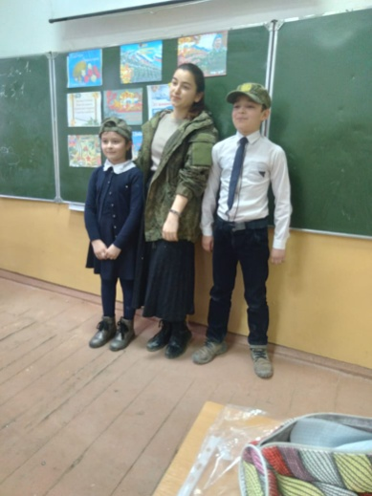 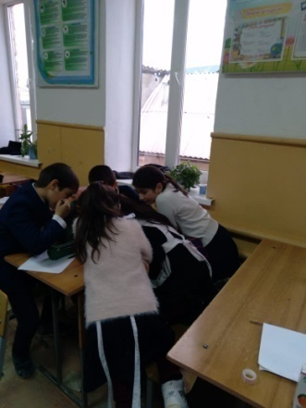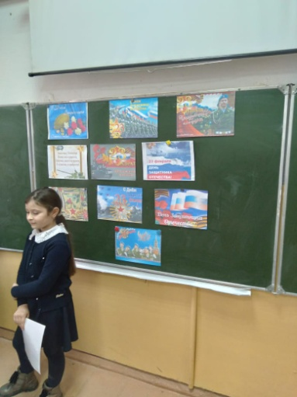

**В 3 «в» классе провели «А ну-ка ,мальчики!» кл.руководитель Насруллаева Д.Д.**

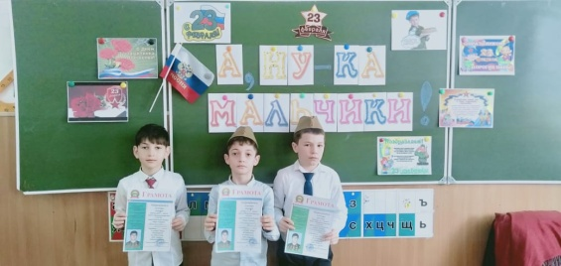  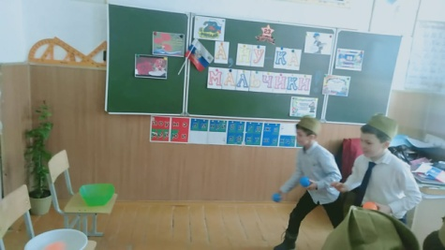

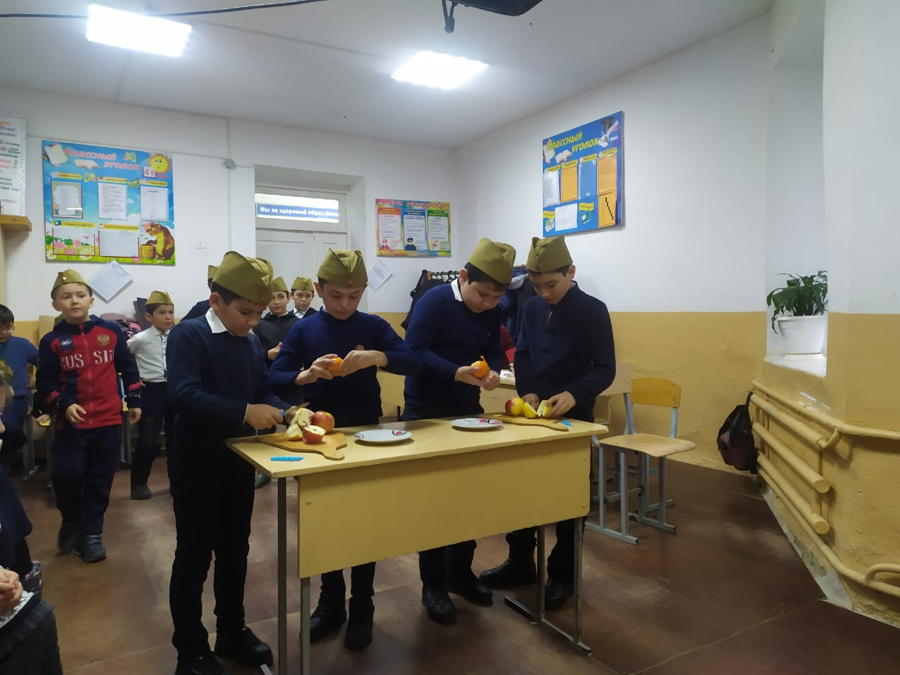**Открытый классный час в 4 «б» классе .Классный руководитель Сулеменова П.Н.**

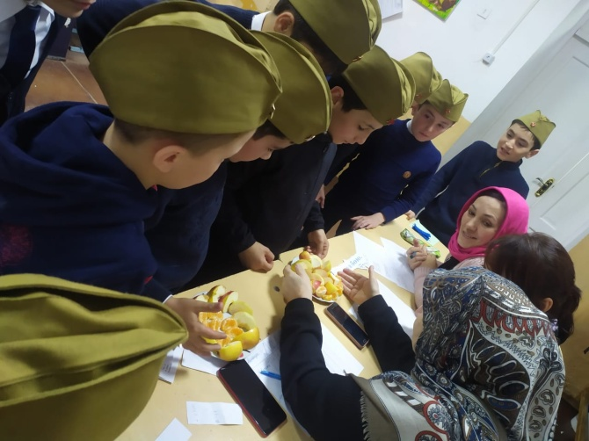

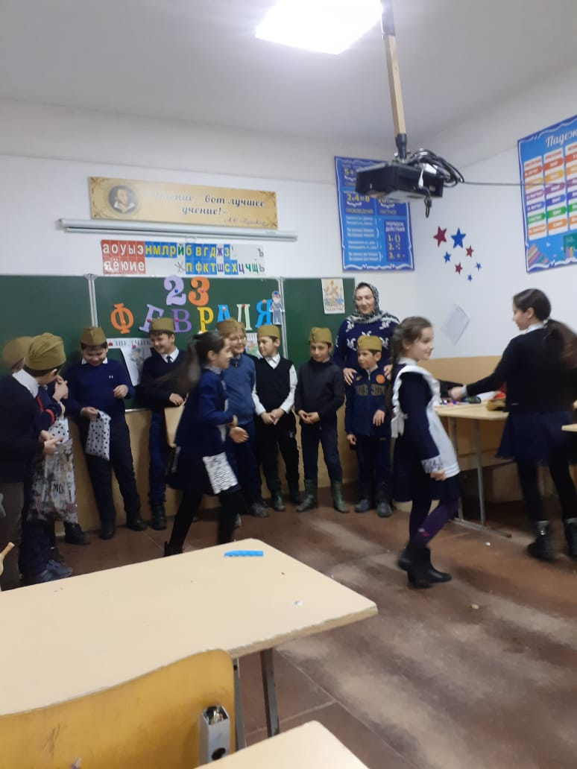

Мероприятия , проводимые акцией « Блокадный хлеб» 27 января 2021года

в МКОУ «Верхнеказанищенская СОШ №2имени Героя России Даудова З.А.» от 27.01.2021г.

|  |  |  |  |  |  |
| --- | --- | --- | --- | --- | --- |
| № | Мероприятия | Ответственные | Сроки | Класс | Кол-во уч-ся |
| 1. | Урок –акция «Блокадный хлеб» | Учитель истории Акаева Л.С. | 27 .01.21г | 8 «а», «б»,5 «б» | 61уч-ся |
| 2 | Мероприятие «Блокадный Ленинград» | Учитель истории Насрутдинова У.М. | 27.01. 21г | 8 «в»,5»а» | 37 уч-ся |
| 3 | Акция «Блокадный хлеб» | Старшая вожатая Магомедова М.А. | 27.01.21г | 8-9 кл |  |
| 4. | Классные часы «Блокадный Ленинград» | Кл.руководители | 28.01.21г | 2-11 кл | 398 уч-ся |
| 5 | Просмотр онлайн урока «Блокадный хлеб» | Нурутдинова З.И. и Зам.дир. по ВР Атагаджиева З.М. | 27.01.21г.14.00 |  | 38 уч-ся |

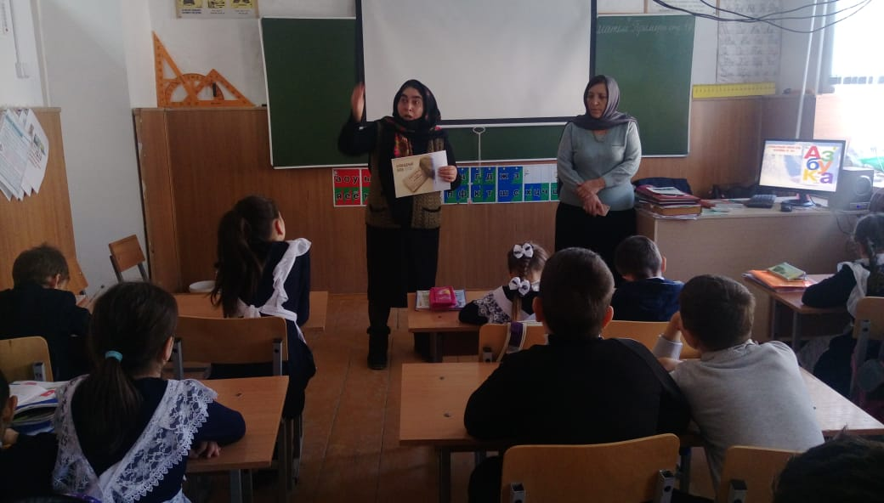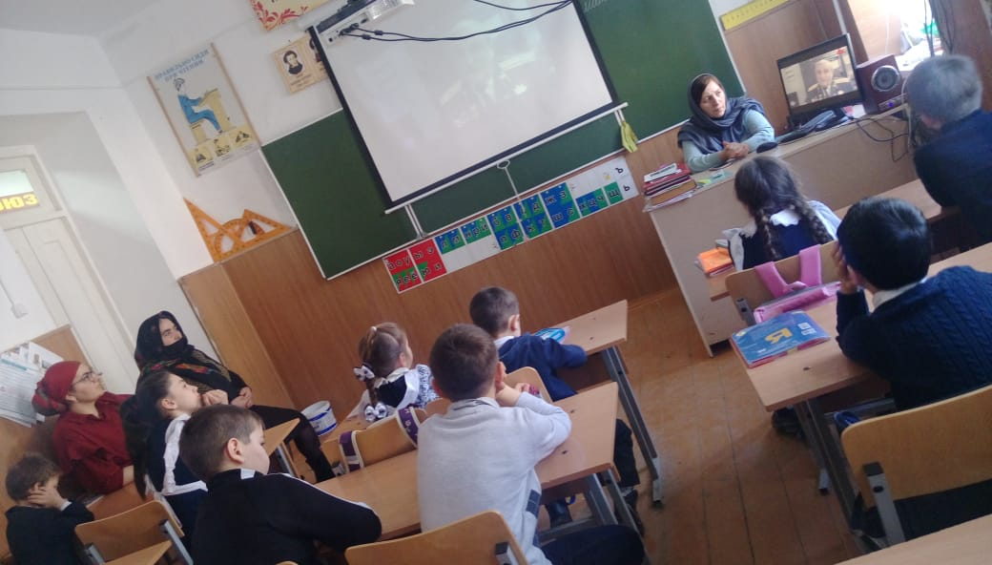

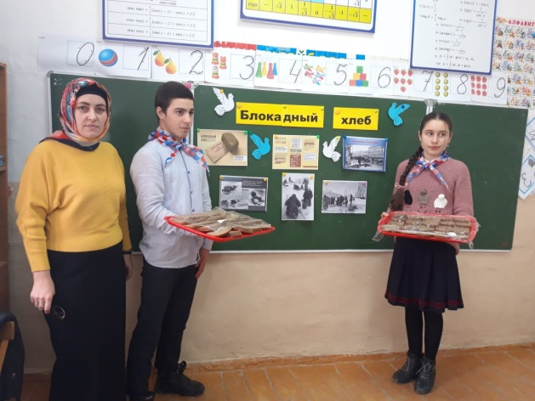 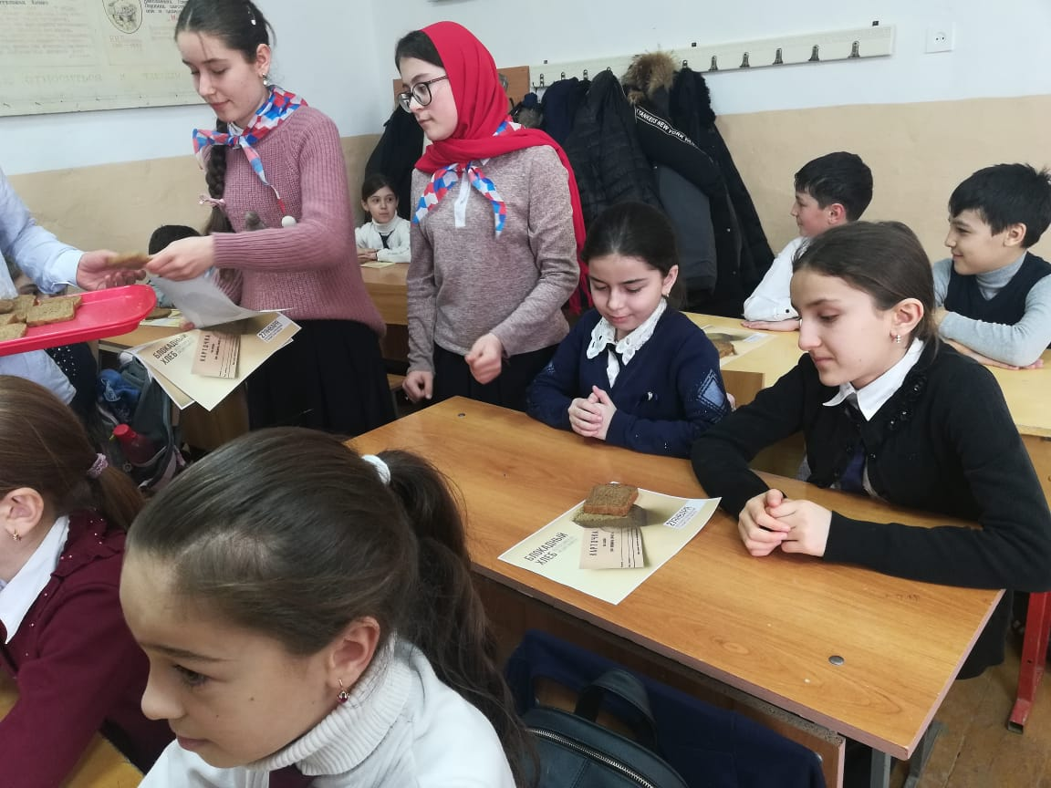

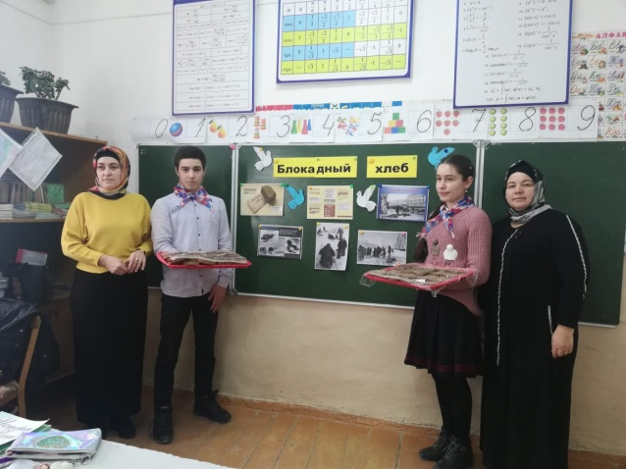

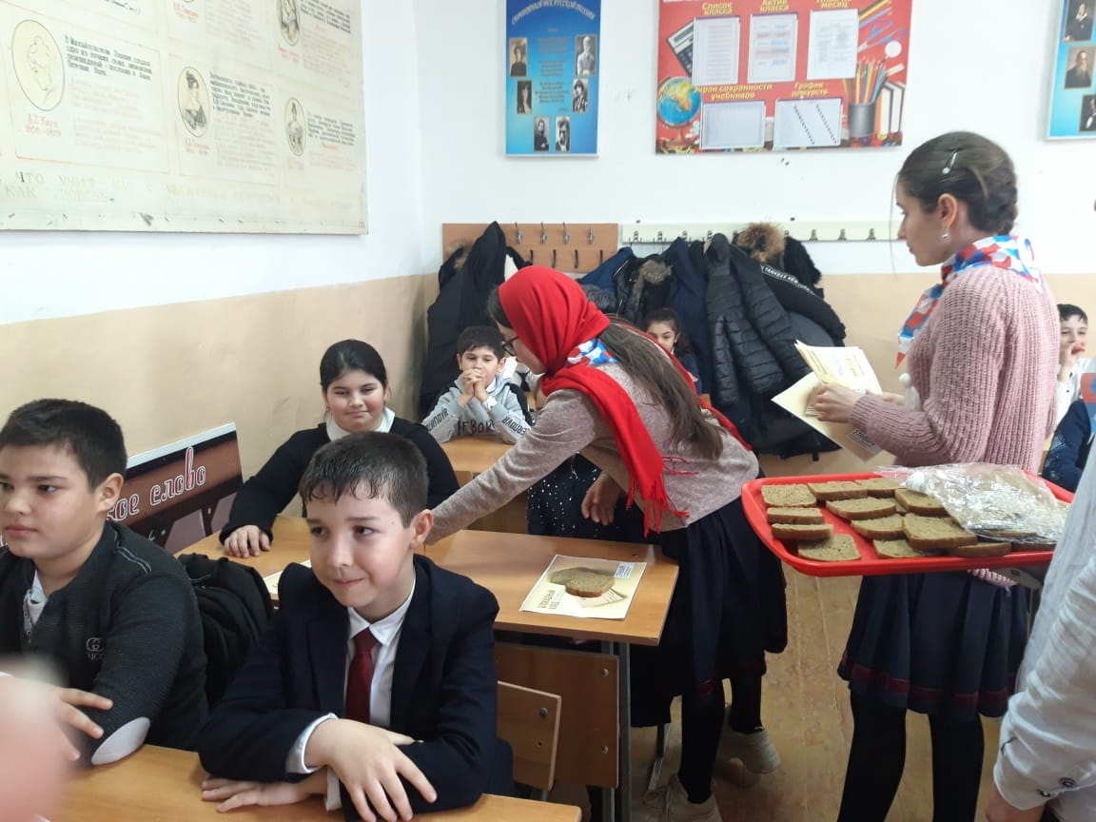 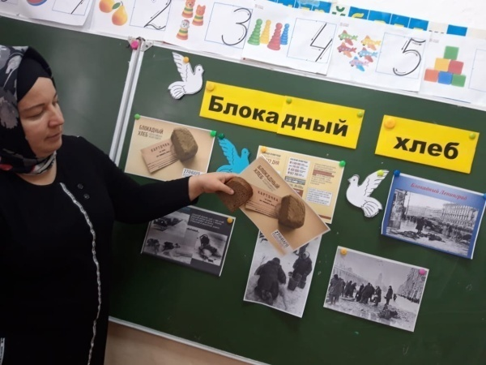 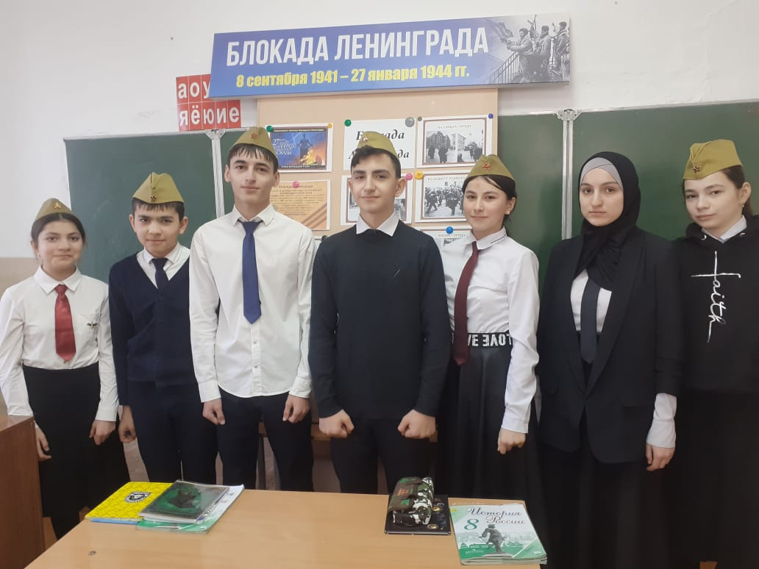

Уроки Мужества о Сталинградской битве в МКОУ «Верхнеказанищенская СОШ №2 имени Героя России Даудова З.А.»

2 февраля 2021год в школе проводились Уроки Мужества приуроченные Сталинградской битве.

Цель : знакомство учащихся с важной исторической датой Великой Отечественной войны «День разгрома советскими войсками немецко-фашистских войск под Сталинградом».

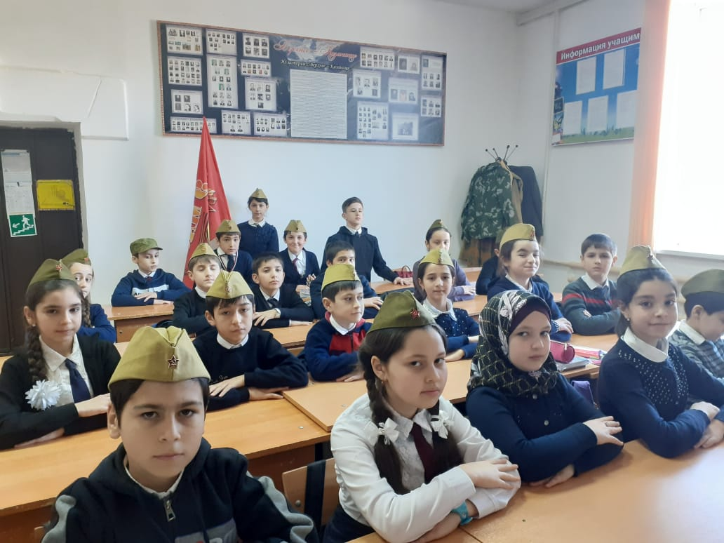**.**

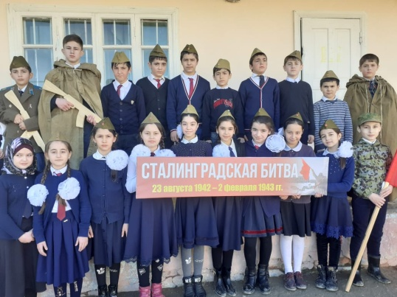

. 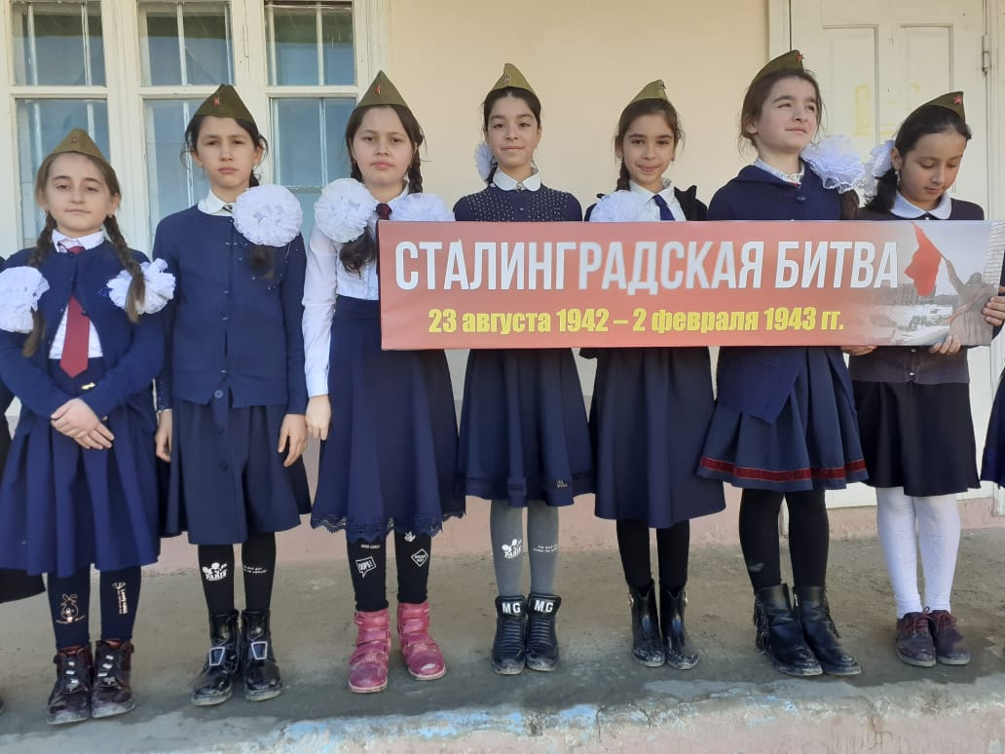

**14 февраля по всей школе** **прошла акция«Армейский чемоданчик»**

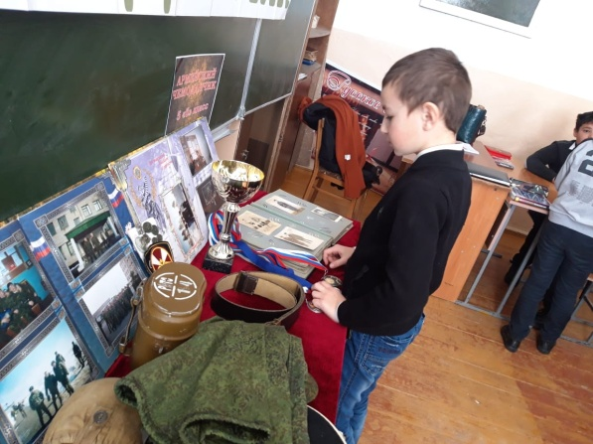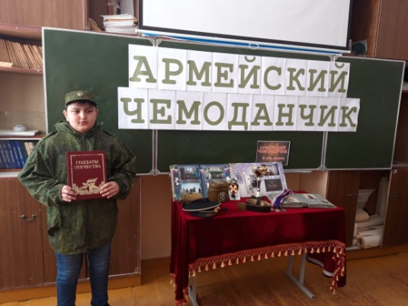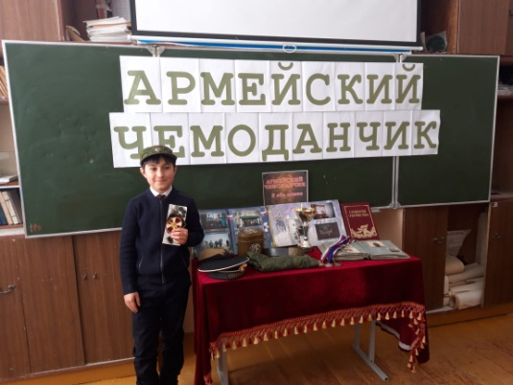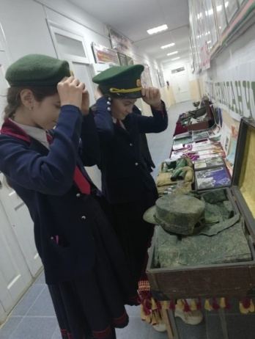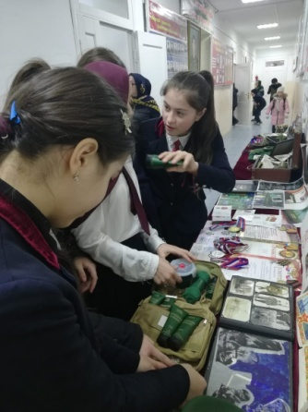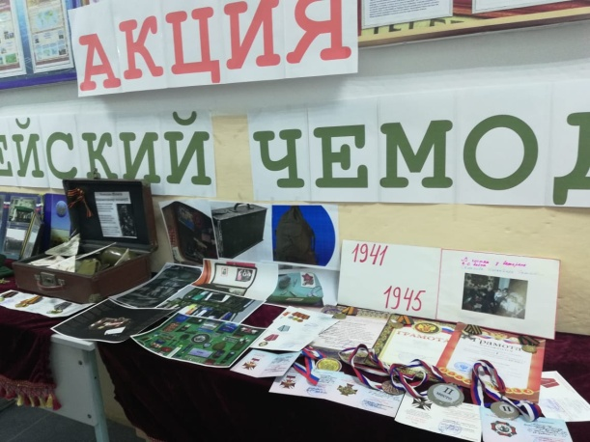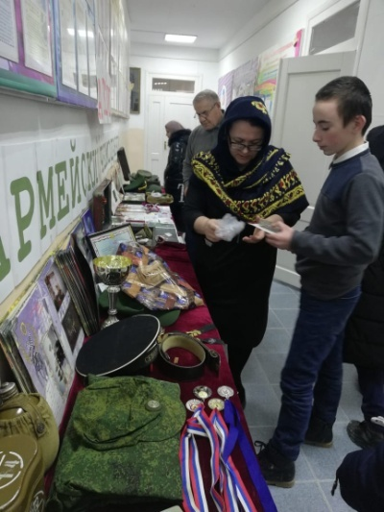

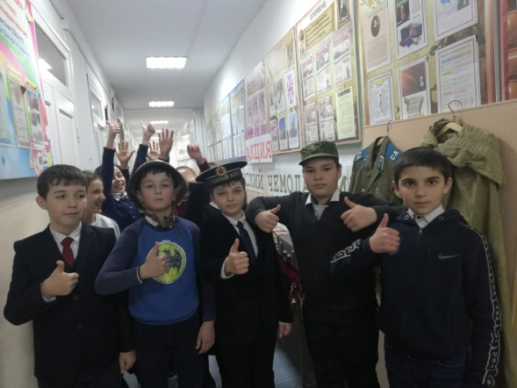

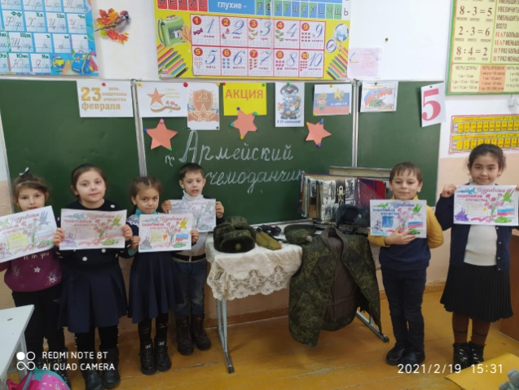

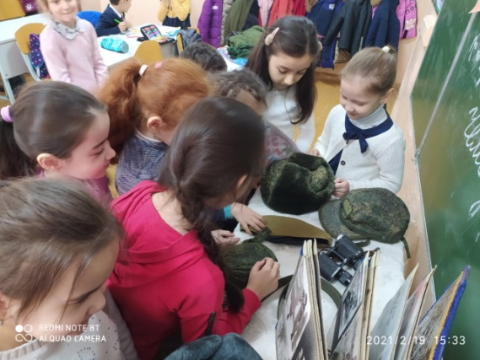

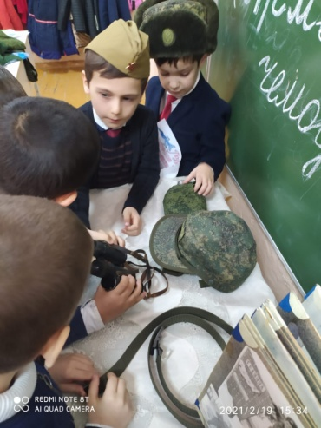

.

**Заместитель директора по ВР Атагаджиева З.М.**